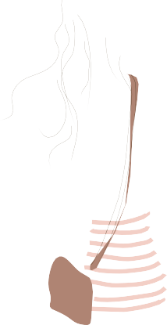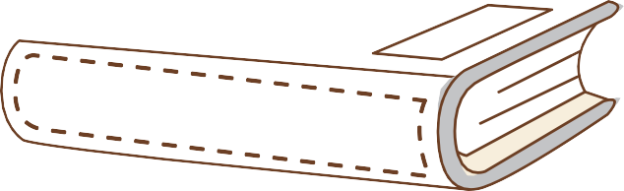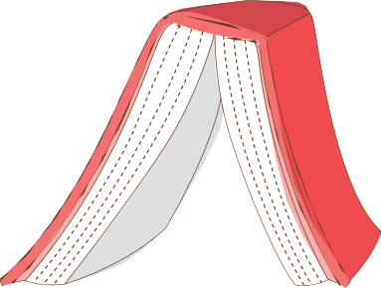数学手抄报

数学游戏
1.利用3×8=24、4×6=24求解.
把牌面上的四个数想办法凑成3和8、4和6，再相乘求解.如3、3、6、10可组成(10—6÷3)×3=24等.
又如2、3、3、7可组成(7+3—2)×3=24等.实践证明，这种方法是利用率最大、命中率最高的一种方法.
2.利用0、11的运算特性求解.
如3、4、4、8可组成3×8+4—4=24等.又如4、5、 J、K可组成11×(5—4)+13=24等
3.在有解的牌组中，用得最为广泛的是以下六种解法： (我们用a、b、c、d表示牌面上的四个数)
①(a—b)×(c+d) 如(10—4)×(2+2)=24等.
②(a+b)÷c×d 如(10+2)÷2×4=24等.
③(a-b÷c)×d 如(3—2÷2)×12=24等.
④(a+b-c)×d 如(9+5—2)×2=24等.
⑤a×b+c—d 如11×3+l—10=24等.
⑥(a-b)×c+d 如(4—l)×6+6=24等. 游戏时，同学们不妨按照上述方法试一试.
需要说明的是：经计算机准确计算，随机的4个 1-13的整数(数字可重复)中，
能够算得24的概率约为74.835%. “巧算24点”能极大限度地调动眼、脑、手、口、耳多种感官的协调活动，
对于培养我们快捷的心算能力和反应能力很有帮助.

面积计算公式的简单办法
长方形的周长=（长+宽）×2正方形的周长=边长×4长方形的面积=长×宽
正方形的面积=边长×边长三角形的面积=底×高÷2平行四边形的面积=底×高
梯形的面积=（上底+下底）×高÷2直径=半径×2 半径=直径÷2
圆的周长=圆周率×直径圆周率×半径×2
圆的面积=圆周率×半径×半径

